Korte historie van het inblikken.

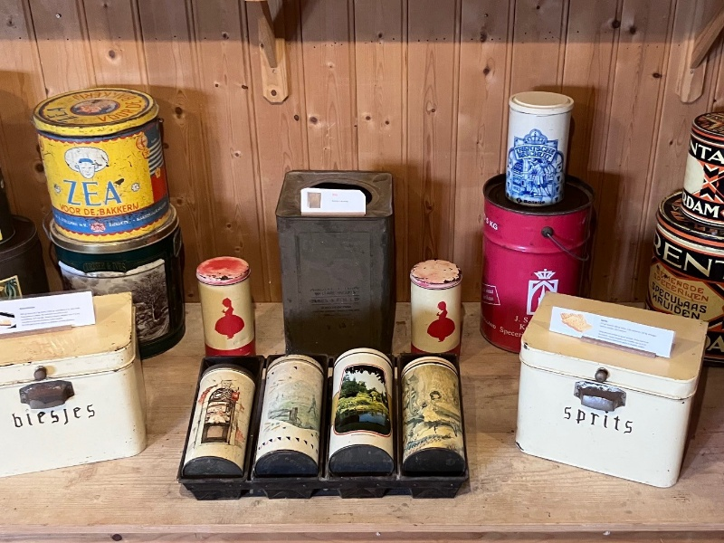

De behoefte aan geconserveerd voedsel kwam vanuit de scheepvaart en met name de marine. Voedselvergiftiging en ondervoeding waren grote gevaren aan boord van de schepen en het conserveren van voedsel bood hier de oplossing voor. De basis voor het conservenblik werd in 1809 gelegd door de Fransman Nicolas Appert. Bij Apperts methode werden echter glazen flessen gebruikt. In 1810 vond de Brit Peter Durand het metalen conservenblik uit en kreeg ook het patent erop.
Techniek
De meeste blikken worden in drie delen gemaakt : een cirkelvormige boven- en onderkant, en een cilindervormige zijkant. Het is ook mogelijk om de zijkant en onderkant uit één stuk metaal te trekken, waarna enkel nog het deksel er op gemonteerd te worden. Het hermetisch afsluiten van een blik wordt felsen genoemd.
1795 – Napoleon biedt 12.000 Franken aan iedereen die een manier kan bedenken om voedsel te bewaren voor zijn leger en marine.
1809 – Nicolas Appert (Frankrijk) komt op het idee om levensmiddelen in speciale “flessen” te verpakken, zoals wijn.
In 1892 bracht snoepfabrikant Fortuin uit Dokkum een pepermuntje op de markt ter ere van prinses Wilhelmina. Dit om haar twaalfde verjaardag te vieren. Het pepermuntje, met daarop de beeltenis van de Oranje-telg, bestaat nog altijd en is vooral populair in de horeca.

Vandaag : Genieten we bijna net zoveel van de inhoud als van nostalgische afbeeldingen.

